2
4/04/2024
Bionexo
RESULTADO – TOMADA DE PREÇO
N° 2024124TP58312HEMU
O Instituto de Gestão e Humanização – IGH, entidade de direito privado e sem fins lucrativos,
classificado como Organização Social, vem tornar público o resultado da Tomada de Preços, com
a finalidade de adquirir bens, insumos e serviços para o HEMU - Hospital Estadual da Mulher, com
endereço à Rua R-7, S/N, Setor Oeste, Goiânia, CEP: 74.125-090.
Bionexo do Brasil Ltda
Relatório emitido em 24/04/2024 11:01
Comprador
IGH - HEMU - Hospital Estadual da Mulher (11.858.570/0002-14)
AV. PERIMETRAL, ESQUINA C/ RUA R7, SN - SETOR COIMBRA - GOIÂNIA, GO CEP: 74.530-020
Relação de Itens (Confirmação)
Pedido de Cotação : 342660149
COTAÇÃO Nº 58312 MANUTENÇÃO PREDIAL - HEMU ABR/2024
Frete Próprio
Observações: *PAGAMENTO: Somente a prazo e por meio de depósito em conta PJ do fornecedor. *FRETE: Só
serão aceitas propostas com frete CIF e para entrega no endereço: RUA R7 C/ AV PERIMETRAL, SETOR
COIMBRA, Goiânia/GO CEP: 74.530-020, dia e horário especificado. *CERTIDÕES: As Certidões Municipal,
Estadual de Goiás, Federal, FGTS e Trabalhista devem estar regulares desde a data da emissão da proposta até
a data do pagamento. *REGULAMENTO: O processo de compras obedecerá ao Regulamento de Compras do
IGH, prevalecendo este em relação a estes termos em caso de divergência.
Tipo de Cotação: Cotação Normal
Fornecedor : Todos os Fornecedores
Data de Confirmação : Todas
Faturamento
Mínimo
Prazo de
Entrega
Validade da
Proposta
Condições de
Pagamento
Fornecedor
Frete Observações
F A PEREIRA EIRELI
APARECIDA DE GOIÂNIA - GO
Mega DistribuiÃ§Ã£o e RepresentaÃ§Ã£o -
(62) 32952540
2 dias após
confirmação
1
R$ 150,0000
21/04/2024
30 ddl
CIF
null
vendas.mega04@gmail.com
Mais informações
Programação
de Entrega
Preço Preço
Unitário Fábrica
Valor
Total
Produto
Código
Fabricante Embalagem Fornecedor Comentário Justificativa
Rent(%) Quantidade
Usuário
FITA
ISOLANTE
19X20
METROS
FOXLUX -
FOXLUX -
FOXLUX
Danielly
Evelyn
Pereira Da
Cruz
FITA ISOLANTE
20M X 3/4 -
ROLO
F A PEREIRA
EIRELI
R$
R$
R$
58,0000
1
60
-
1
1
1
null
null
null
-
10 Rolo
5,8000 0,0000
24/04/2024
10:53
LAMPADA
LED 20W
TUBULAR
LAMPADA LED
Danielly
Evelyn
Pereira Da
Cruz
2
0W - TUBULAR
-> 220V;
1
20 CM- T8
BIVOLT
;MAXX
Comercio
FRETE FOB.
TUBOLAR 20W
BRANCA;
COMPRIMENTO:
F A PEREIRA
EIRELI
R$
R$
R$
324,5000
2
30888
-
25 Unidade
12,9800 0,0000
BRANCA
6
500 K. -
24/04/2024
10:53
1
20CM -
AVANT -
AVANT
UNIDADE
Danielly
Evelyn
Pereira Da
Cruz
TAMPA
CEGA 4X4
PLUZIE -
PLUZIE -
PLUZIE
TAMPA CEGA
4
X4 -> COR
F A PEREIRA
EIRELI
R$
R$
R$
30,0000
3
23552
-
-
10 Unidade
BRANCA -
UNIDADE
3,0000 0,0000
24/04/2024
1
0:53
Total
Parcial:
R$
412,5000
4
4
5.0
5.0
Total de Itens da Cotação: 3
Total de Itens Impressos: 3
Total
Geral:
R$
412,5000
Clique aqui para geração de relatório completo com quebra de página
https://bionexo.bionexo.com/jsp/RelatPDC/relat_adjudica.jsp
1/2
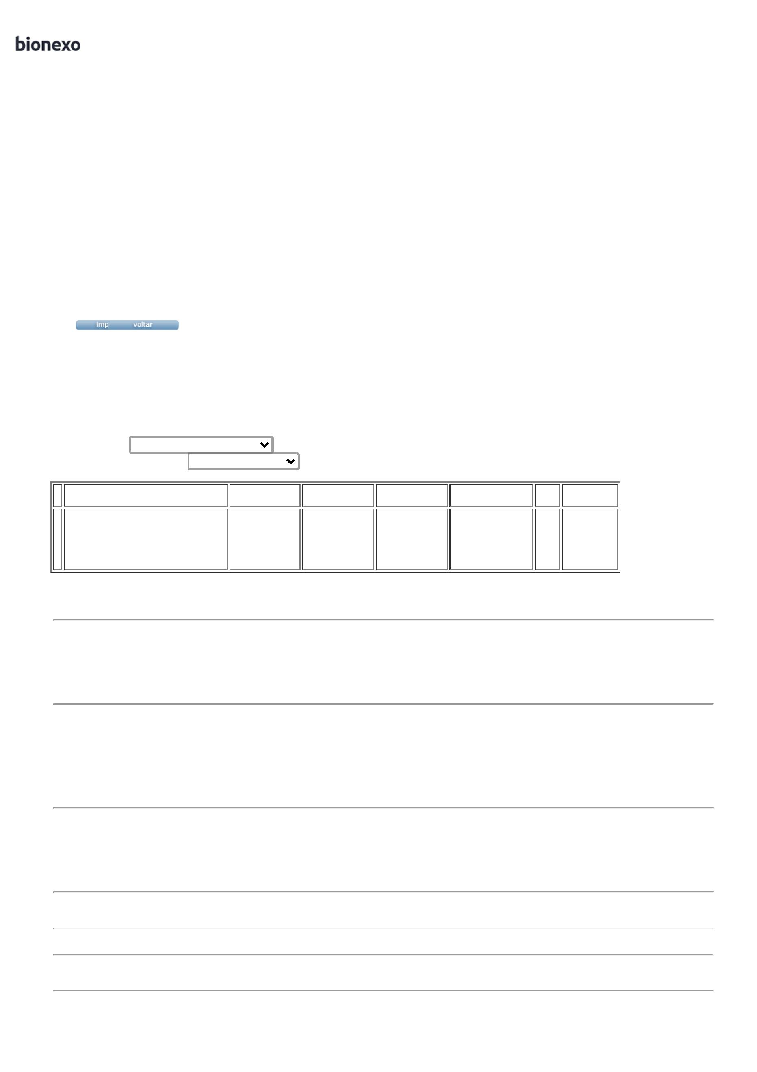

2
4/04/2024
Bionexo
https://bionexo.bionexo.com/jsp/RelatPDC/relat_adjudica.jsp
2/2

